- Всем нам в жизни бывает нужна помощь, поддержка и понимание в трудных жизненных ситуациях. Родным и друзьям не все расскажешь, да у них и своих проблем хватает. Иногда обычного разговора с непредвзятым человеком бывает достаточно, чтобы по-новому отнестись к проблеме.
- В некоторых случаях необходима консультация специалиста, который, обладая знанием специальных методов, приемов и психотехнологий, может помочь наладить отношения с собой и окружающими, избавиться от страхов и повышенной тревожности, более спокойно отнестись к событиям прошлого и эффективно строить свое будущее, просто творчески отнестись к себе и своей жизни.
- Кстати, существуют специальные психологические методы и приемы работы, при которых не обязательно рассказывать обо всех своих трудностях и проблемах. Это особенно ценно для тех, кто стесняется или считает почему-либо неудобным о них рассказывать.

Станьте себе другом,
не бросайте себя
на произвол судьбы!

Более подробную
информацию Вы можете получить по адресу:

р.п. Лысые Горы
ул. Железнодорожная, 31
ГАУ СО КЦСОН
Лысогорского района

или по телефону:
(8 845-51)2-12-12

Режим работы

понедельник-четверг:
с 09.00 до 18.00

пятница:
с 09.00 до 17.00

выходные:
суббота, воскресенье

Мы всегда рады
помочь Вам!

МИНИСТЕРСТВО ТРУДА
И СОЦИАЛЬНОЙ ЗАЩИТЫ САРАТОВСКОЙ ОБЛАСТИ

ГОСУДАРСТВЕННОЕ АВТОНОМНОЕ УЧРЕЖДЕНИЕ САРАТОВСКОЙ ОБЛАСТИ «КОМПЛЕКСНЫЙ ЦЕНТР СОЦИАЛЬНОГО ОБСЛУЖИВАНИЯ НАСЕЛЕНИЯ ЛЫСОГОРСКОГО РАЙОНА»
служб
Выход есть ВСЕГДА!

Просто позвони
в трудную минуту

р.п. Лысые Горы
2024 г.
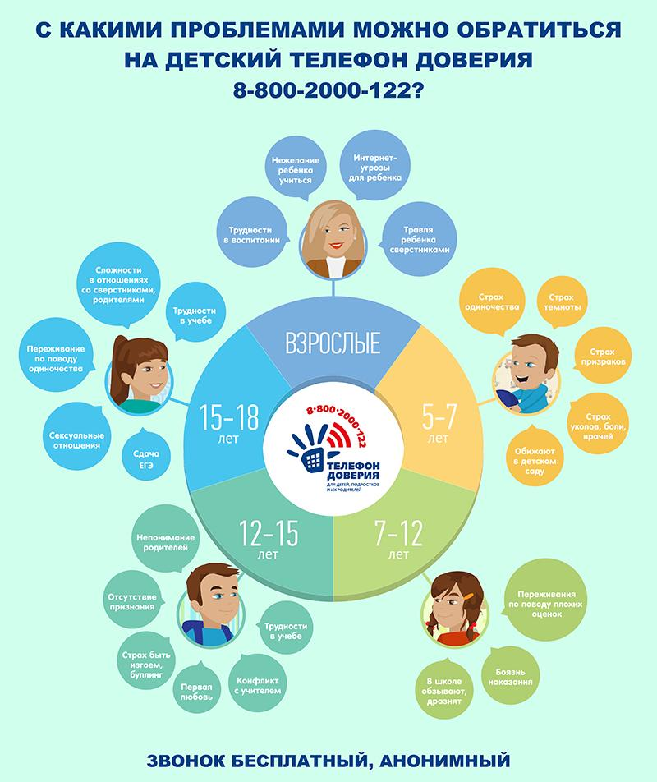
В школе обзывают, дразнят
Отсутствие признания
Конфликт с учителями
Страх быть изгоем, буллинг
Переживания по поводу одиночестваодиночества
Трудности в учебе
Непонимание родителей
Сдача ЕГЭ
Сексуальные отношения
Сложности в отношениях со сверстниками, с родителями
Трудности в учебе
Трудности в воспитании
Нежелание ребенка учиться
Травля ребенка сверстниками
Интернет угрозы для ребенка
Боязнь наказания
Переживания по поводу плохих оценок
Страх боли
Обижают в детском саду
Страх одиночества
Страх
темноты
Если случилась беда, и некуда пойти, Вы всегда можете получить поддержкув ГБУ Саратовской области
«Центр социальной помощи семье и детям г. Саратова», обратившись в Кризисный Центр по адресу:
г. Саратов, ул. Зенитная, д. 14 лично
или по телефону:(8-845 2) 72-66-83

Центр оказывает помощь тем, кто оказался в сложной жизненной ситуации, потерял веру в свои силы, переживает трудности в семье, в отношениях с другими людьми или столкнулся с иными затруднениями и хочет изменить свою жизнь к лучшему.
Круг вопросов, по которым Выможете обратиться за
психологической консультацией
к психологу отдела профилактики беспризорности и реабилитации несовершеннолетних ГАУ СО КЦСОН Лысогорского района по адресу:
р.п. Лысые Горы ул. Железнодорожная, 31 лично или по телефону: (8-845 51) 2-12-12

- переживание конфликтных отношений в семье, с родителями, с детьми;
- переживание сложных отношений со сверстниками в группе, ситуации группового давления;
- переживания, связанные с травмирующими событиями.
- проблемы одиночества, недостатка общения, неумение устанавливать знакомств

